МАУ ДО «Сорокинский центр развития ребёнка – детский сад №1»

Мастер-класс для педагогов
Тема:
«Применение артикуляционной гимнастики в работе педагогов ДОУ»

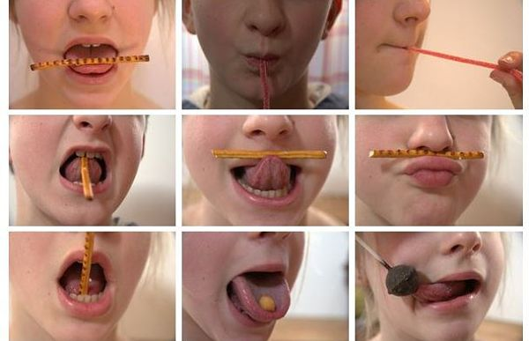

Составила: учитель-логопед Воробьёва Елена Владиславовна

с.Б.Сорокино. 2016г.
Цель мастер-класса:
- — повышение профессиональной компетентности воспитателей в вопросе применения специальных логопедических приёмов с целью профилактики возникновения и коррекции речевых нарушений у детей дошкольного возраста;
- — формирование знаний по применению артикуляционной гимнастики на практике;
- — совершенствование практических навыков профессиональной деятельности.
Задачи:
- -обучение управлению органами артикуляции;
- -развитие координации и движений артикуляционного аппарата;
- -воспитание правильного звукопроизношения, трудолюбия, чувства взаимопомощи.
Ход мастер-класса:
Вводная часть: знакомство педагогов с темой, целью, задачами мастер-класса.
Основная часть:
1часть: теоретическая база
2часть: выполнение артикуляционных упражнений
Заключительная часть: обмен мнениями педагогов.

Хорошая речь — яркий показатель всестороннего развития ребенка и подготовленности его к обучению в школе
На чистоту речи ребенка влияют такие факторы, как:
— речевой слух,
— речевое внимание,
— речевое дыхание,
— голосовой и речевой аппарат.
Речь не является врожденной способностью, она формируется постепенно, и ее развитие зависит от многих причин. Одним из условий нормального становления звукопроизношения является полноценная работа артикуляционного аппарата. Бытующее мнение о том, что звукопроизносительная сторона речи ребенка развивается самостоятельно, без специального воздействия и помощи взрослых — будто бы ребенок сам постепенно овладевает правильным произношением,- глубоко ошибочно. И одних только занятий с логопедом недостаточно для выработки прочных навыков правильного звукопроизношения, необходимы дополнительные упражнения — с родителями и воспитателями.
Артикуляционная гимнастика — это совокупность специальных упражнений, направленных на укрепление мышц артикуляционного аппарата, развитие силы, подвижности и дифференцированности движений органов, участвующих в речевом процессе.
Цель артикуляционной гимнастики: выработка полноценных движений и определенных положений органов артикуляционного аппарата, умение объединять простые движения в сложные, необходимые для правильного произнесения звуков.
Упражнения бывают статические (неподвижные), направленные на удержание определенного положения губ, языка: чашечка, трубочка… и динамические (подвижные): лошадка, часики, качели… — требуют ритмичного повтора движений, координации движений и переключаемости.
Предлагаю вам выполнить несколько «Вкусных» упражнений вместе со мной.
- «Вкусное варенье» - замараем ложку вареньем и оближем её, высовывая язык наружу.
- «Чашечка» - возьмите маленькие конфетки и удержите её языком, как в чашечке.
- «Фокус» - конфетка в чашечке. То показываем её, то прячем в рот.
- «Орешки» - возьмите грецкий орех и передвигайте языком орех то в одну щёку, то в другую.
- «Соломка» - удерживайте соломку между носом и губами;
-удерживайте соломку языком, выдвигая его вперёд;
-удерживайте соломку губами.
- «Сладкая зарядка» (упражнения с чупа-чупсом). Вы, наверное, удивитесь, но круглый сладкий чупа-чупс - отличный логопедический тренажер. Разверните леденцы и давайте немного поиграем.
• Сожмите чупа-чупс губами и попробуйте его удержать 5-10 секунд.
• Удерживая чупа-чупс губами, попробуйте подвигать палочкой сначала сверху - вниз, затем из стороны в сторону.
• Приоткройте рот, губы разведены в улыбку, сделайте чашечку, положите в чашечку чупа-чупс и попробуйте удержать леденец только языком.
• Поднимите широкий язык к небу, прижать чупа-чупсом «грибок» к небу.
• Двигайте леденцом по средней линии языка от кончика к корню и обратно 5-10 раз.
В своей работе использую пособия:
- карточки с изображением упражнений:
- игра «Крутилочки»;
- игра «Улитка»;
-артикуляционная тропинка;
- артикуляционные «Классики»;
-игра «Польём цветочки; а также в разработке находятся много интересных игр, способствующих интересному и непринуждённому развитию артикуляционного аппарата у детей.
Как вы считаете интересны ли данные «вкусные» упражнения? Когда воспитатель может использовать в своей работе данные упражнения? Полезна ли для вас данная информация?
Ваши вопросы и преложения.
Спасибо за внимание!

